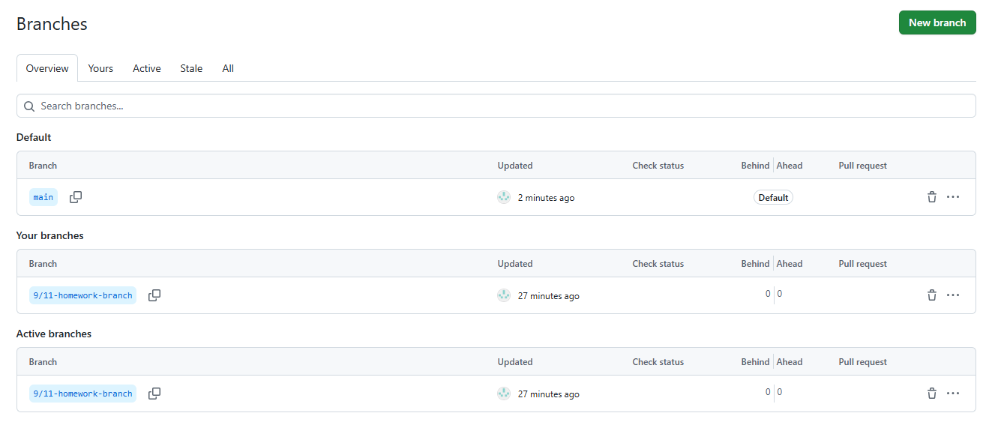

新增一個新的Branch

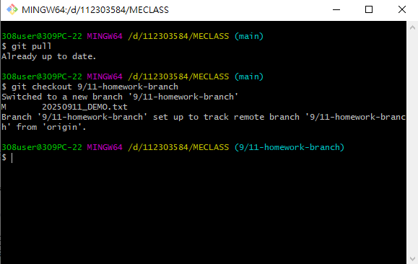

把新branch pull到本地repo，並切換分支

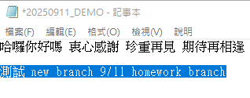

新增文字 [測試 new branch 9/11 homework branch]

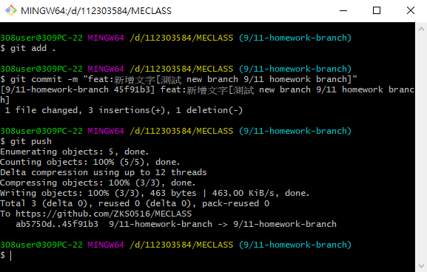

把更新過的檔案add, commit, push

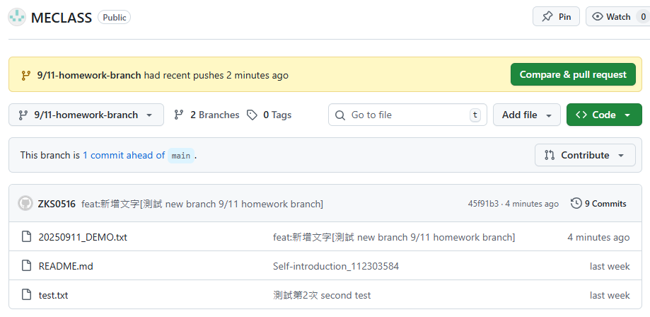

在github上確認新分支有成功push並更新

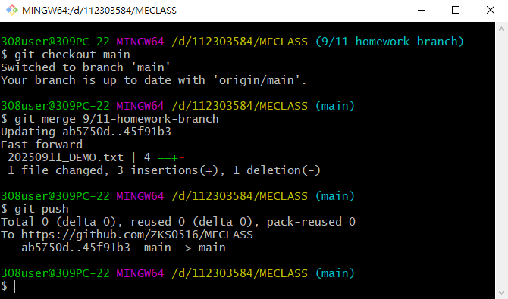

把新分支的修改合併到main，並push到github

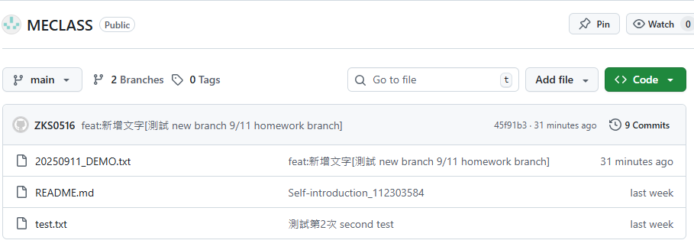

確認github main有成功更新

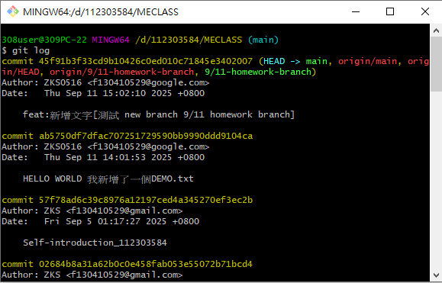

用log看版本記錄，確認要回到哪個版本